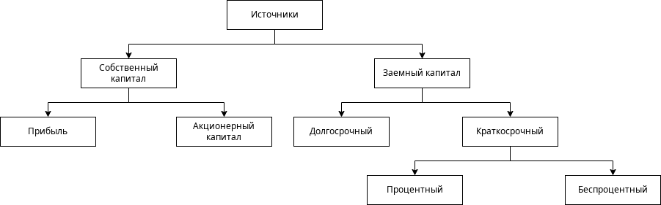
Данный с первой презентации:
Цена капитала
■ Акционерный капитал – дивиденды
■ Прибыль - налог
■ Заемный капитал - процент
ЦК=∑ Цi*Ji
Эффект финансового рычага-прирост финансовой рентабельности
■ ЭФР= (1- н)*(Экономическая рентабельность - СРСП)* ЗК/СК,
Н - налог на прибыль;
СРСП - средняя расчетная ставка процента за кредит
СРСП = Средства уплаченные/средства привлеченные;
ЗК - заемный капитал (только процентный); Экономическая рентабельность = Прибыль/баланс (без учета беспроцентного заемного капитала);
СК - собственный капитал;
Совокупный риск = ЭОР*ЭФР.

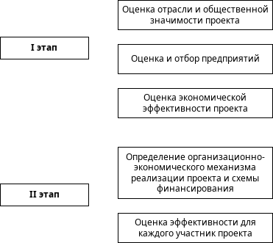
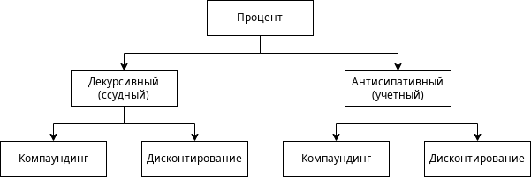
Концепция денежного потока
■ Изменение стоимости денег во времени:
- Инфляция
- Риск (2-10%)
- Оборачиваемость (ставка по банковским депозитам). Прямая и обратная задачи Доход-процент.
Виды денежных потоков
■ Срочные и бессрочные
■ Аннуитеты
■ Постнумерандо и пренумерандо
Основу потоков составляют проценты!
Способы начисления процентов
Данные из второй презентации:

Виды методов оценки
По виду обобщающего показателя методы инвестиционных расчётов делятся на:
• абсолютные
• относительные
• временные
В зависимости от учёта временного параметра:
• основанные на дисконтированных оценках
• основанные на учётных оценках
Виды методов оценки:
1.Основанные на дисконтированных оценках («динамические» методы):
• Чистая приведенная стоимость – NPV (Net Present Value)
• Индекс рентабельности инвестиций – PI (Profitability Index)
• Внутренняя норма прибыли – IRR (Internal Rate of Return)
• Модифицированная внутренняя норма прибыли – MIRR (Modified Internal Rate of Return)
• Дисконтированный срок окупаемости инвестиций – DPP (Discounted Payback Period)
2.Основанные на учетных оценках («статические» методы):
• Срок окупаемости инвестиций – PP (Payback Period)
• Коэффициент эффективности инвестиций –ARR (Accounted Rate of Return)
Понятие цены капитала
• Цена капитала (cost of capital) предприятия определяется как совокупность затрат по привлечению и обслуживанию капитала.
• Стоимость капитала выражается в процентах к его величине. Формирование капитала
• Капитал предприятия может формироваться за счет различных финансовых источников.
• Стоимость каждого источника средств различна, поэтому общая стоимость капитала определяется как средневзвешенная величина.

Структура капитала
• Структура капитала — это удельный вес каждого из источников его формирования (собственных и заемных) в общей величине капитала предприятия.
• Изменение структуры капитала может изменить стоимость предприятия.
WACC
• WACC — это средневзвешенная стоимость привлечения различных видов ресурсов: акционерного капитала, кредитов, облигационных и иных займов.
• WACC используется для анализа доходности инвестиционных решений, оценки стоимости компании и управления структурой капитала. Оценка экономической эффективности инвестиций
• Инвестирование предполагает отказ от получения прибыли "сегодня" ради прибыли "завтра".
• Для принятия решения о долгосрочном вложении капитала необходимо подтверждение двух предположений: возмещение вложенных средств и компенсация временного отказа от использования средств и риска. Методы оценки экономической эффективности.
• Методы оценки экономической эффективности инвестиционных проектов можно разделить на три группы: динамические, статические и альтернативные.
• Классификация методов и критериев приведена на рис. 7.9
